2. ESTUDIO DE SEGURIDAD VIAL

2.1 Datos de accidentes de transito.
La Carretera Costanera Dv. Quilca – Matarani tiene el potencial de convertirse en un importante eje de comunicación que generaría importantes beneficios a las ciudades y centros poblados de Tacna, Ilo, Punta Bombón, El Arenal, La Curva, Mejía, Mollendo, Matarani, Quilca y Camaná entre otros, a través del ahorro en tiempo y gastos operativos de los transportistas así como la apertura y expansión de mercados para los productos de los diferentes valles de la zona y de la pesca.
La Carretera Costanera Dv. Quilca – Matarani tiene dos sectores bien marcados, los cuales pasamos a describir:
- Tramo Dv. Quilca – Quilca (31 Km.).- Existe una trocha carrozable con material de préstamo.

- Tramo Quilca – Matarani (60.1 Km.).- No existe carretera.

Se ha indagado sobre accidentes de tráfico ocurridos sobre la vía existente, preguntando a las comisarias policiales y hospitales de la zona, no encontrando archivos específicos que determinen accidentes con consecuencias mortales. La información que hemos obtenido es más sobre la Panamericana Sur, en la cual el Dv. Quilca se muestra como un punto negro, propenso a ocurrir graves accidentes si se incrementase el tráfico vehicular hacia el poblado de Quilca, debiéndose preveer en el proyecto actual una solución técnica que evite dichos acontecimientos.
Con esta información no ha sido posible establecer puntos negros a lo largo de la vía, pero debe tomarse en cuenta que la vía se desarrolla sobre un trazo preliminar, atravesando zonas propensas a ser afectadas por fenómenos de la naturaleza, donde no se han incorporado las normas de diseño vial y con una supericie de rodadura en mal estado; por lo que en el presente proyecto deberán tomarse en cuenta las normas descritas en el Manual de Diseño Geométrico de Carreteras DG – 2001 y el Manual de Dispositivos para el Control de Tránsito Automotor para Calles y Carreteras vigente, para evitar así el origen de zonas inseguras y que posteriormente sean consideradas como Puntos Negros.
Asimismo consideramos como imprescindible el diseño de evitamientos que evadan el paso por zonas donde en el futuro se incrementará la población, tal es el caso de la nueva planta de conservas de pescado, de la playa La Miel, del puerto de Quilca y el poblado del mismo nombre.
2.2 Características actuales de la vía.
La carretera Empalme Ruta 1S, Panamericana Sur (Dv.Quilca) – Quilca – Matarani es parte de la Ruta Nº 1E del Sistema Nacional de Carreteras, se inicia en la carretera Panamericana Sur R1-SA, en la progresiva 845+200 (Dv. Quilca) y prosigue pasando luego por otros poblados como Quilca y finalizando en el Puerto de Matarani.
La carretera se inicia en el Km. 0+000 que corresponde al sector denominado Dv. Quilca y continúa por una vía afirmada hasta el poblado de Quilca Km. 31+000.
El denominado Dv. Quilca es el empalme de la Panamericana Sur con la carretera Dv. Quilca - Quilca – Matarani; este empalme es una zona de alto riego en la seguridad vial, debido a que el inicio de la carretera en estudio se localiza específicamente en el PI de una curva cerrada de la Panamericana Sur, perjudicando la visión en dicha intersección de los vehículos que circulan en sentido sur a norte en ambas vías, por lo que se recomienda preveer en el proyecto actual una solución técnica que evite dichos acontecimientos (Ver Figura 1-1)
A partir del Km. 00+000 hasta el Km. 12+000 la carretera se desarrolla por la zona costera, paralela a la orilla del mar y sobre los acantilados existentes. La superficie de rodadura está afirmada pero en mal estado de conservaciòn. Sobre este sector se han ejecutado variantes en el trazo para evitar las fuertes pendientes que existían en la ruta (Ver Figuras del 1-2 al 1-6).
A partir de la progresiva Km. 12+000 hasta la progresiva Km. 22+000, la carretera se desarrolla por la zona costanera, paralela a la orilla del mar y en el sector bajo los acantilados, habiéndose originado en la ruta ciertos derrumbes. La superficie de rodadura está afirmada pero en mal estado de conservación. Este tramo tiene tangentes largas pero será necesario evaluar la seguridad de la vía en caso las condiciones del nivel del mar se incremente (Ver Figuras del 1-7 al 1-9).
A partir del Km 22+000 al Km. 31+000 la carretera se desarrolla por la zona costera, paralela a la orilla del mar y sobre los acantilados existentes. La superficie de rodadura está afirmada pero en mal estado de conservaciòn. Sobre este sector se deben proyectar evitamientos para evitar que vehículos pesados transiten por la nueva planta de conservas de pescado (Km24+200), por el puerto de Quilca (Km. 29+500) y por el pueblo de Quilca (Km. 31+000) y así brindar seguridad a los futuros centros poblacionales, ya que su crecimiento es evidente (Ver Figuras del 1-10 al 1-13).
A continuación se presenta un panel fotográfico que muestra en mayor detalle, la carretera materia de este estudio.

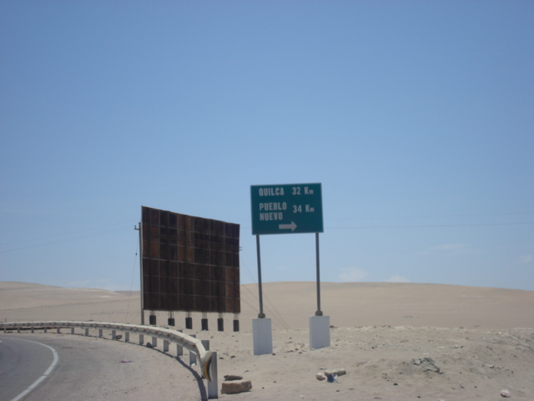
Figura 1-1.- Km. 00+000: IntersecciÓn con la Panamericana Sur. Zona denominada Dv. Quilca. Esta intersecciÓn es una zona de alto riego en la seguridad vial, debido a que elinicio de la carretera en estudio se localiza en una curva cerrada de la Panamericana Sur, perjudicando la visiÓn en dicha intersecciÓn de los vehiculos que circulan en sentido sur a norte en ambas vÍas.

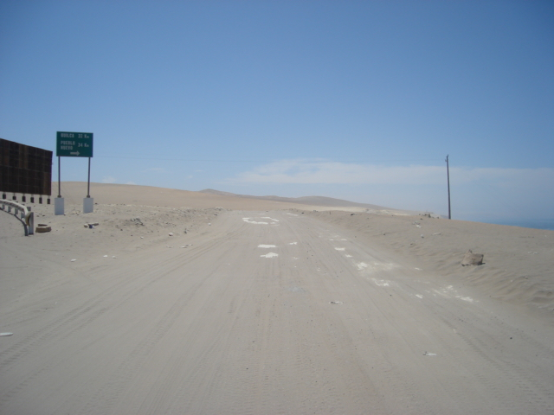
Figura 1-2.- Km. 00+000: Inicio del tramo en estudio. La carretera se desarrolla por la zona costera, paralela a la orilla del mar. NÓtese la superficie de rodadura afirmada.

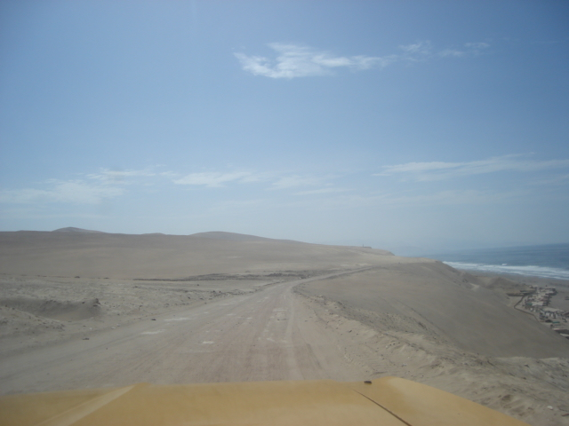
Figura 1-3.- Km.01 +200: La vÍa actual continÚa recorriendo la zona costera, sobre la parte alta a una localidad asentada cercana al mar. NÓtese la superficie de rodadura afirmada.

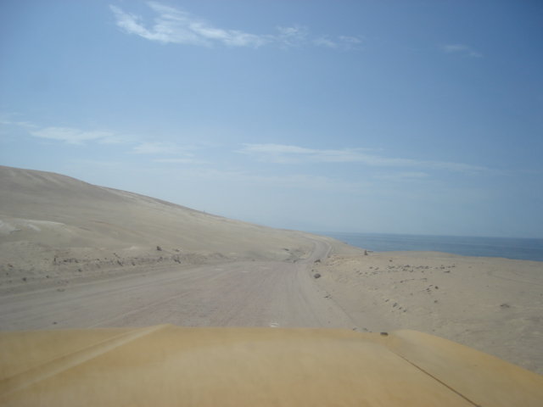
Figura 1-4.- Km.02 +000: La vÍa actual continÚa recorriendo la zona costera sobre el nivel del mar. NÓtese la superficie de rodadura afirmada.
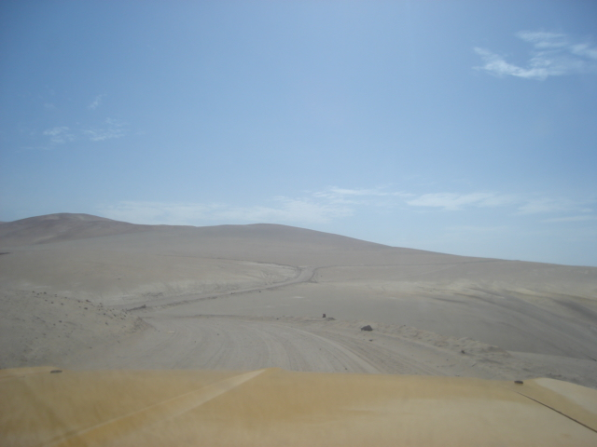
Figura 1-5.- Km.05 +000: La vÍa actual continÚa recorriendo la zona costera sobre el nivel del mar. NÓtese la superficie de rodadura afirmada.

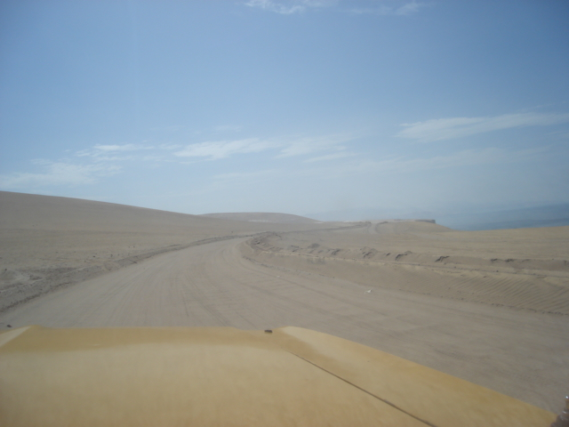
Figura 1-6.- Km.10 +000: La vÍa actual continÚa recorriendo la zona costera sobre el nivel del mar. NÓtese la superficie de rodadura afirmada.

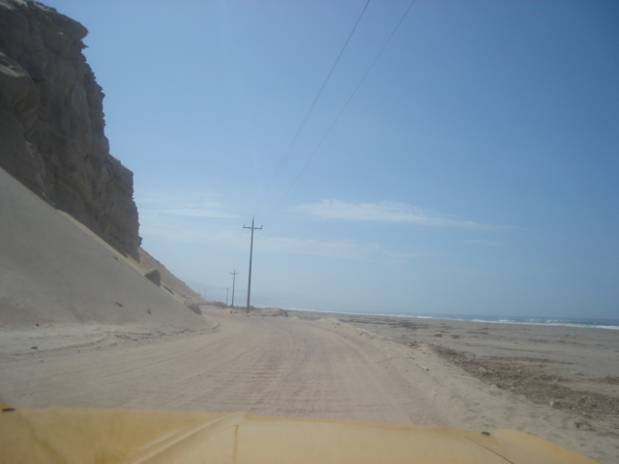
Figura 1-7.- Km.12 +000: Inicio del sector de la vÍa actual que recorre la zona costera al mismo nivel del mar.

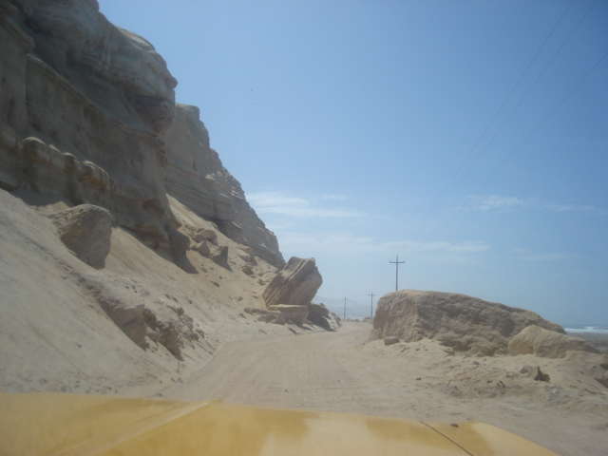
Figura 1-8.- Km.17 +000: La vÍa actual que recorre la zona costera al mismo nivel del mar, bajo los acantilados, produciendose derrumbes.

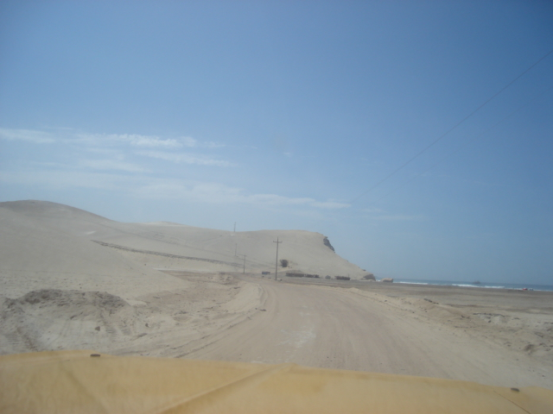
Figura 1-9.- Km.21 +900: Fin del sector de la vÍa actual que recorre la zona costera al mismo nivel del mar.

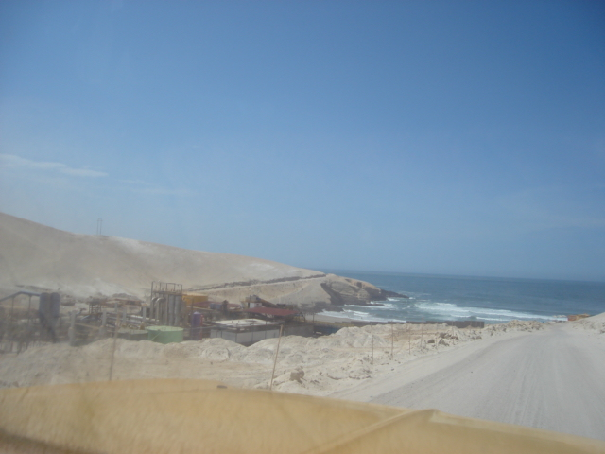
Figura 1-10.- Km.24 +200: Se aprecia la construccion de nueva planta de procesamiento de conservas de pescado.

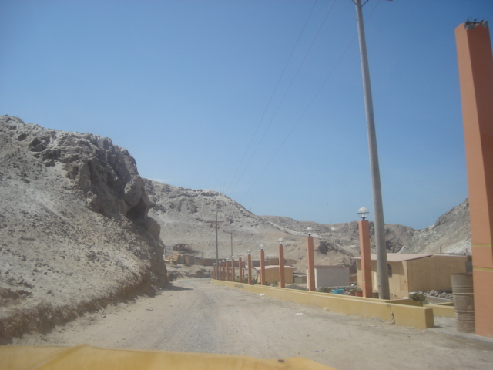
Figura 1-11.- Km. 29+500: Terminal pesquero de quilca.

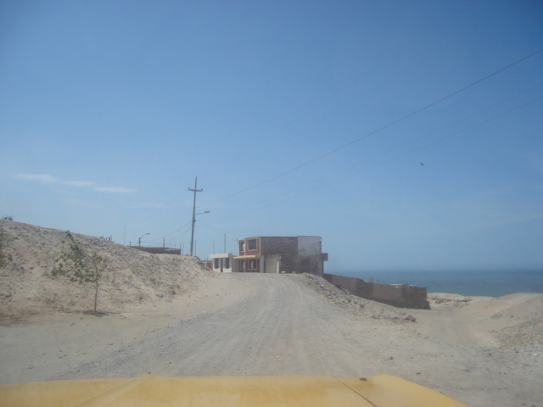
Figura 1-12.- Km. 30+500: Ingreso al Poblado de Quilca.

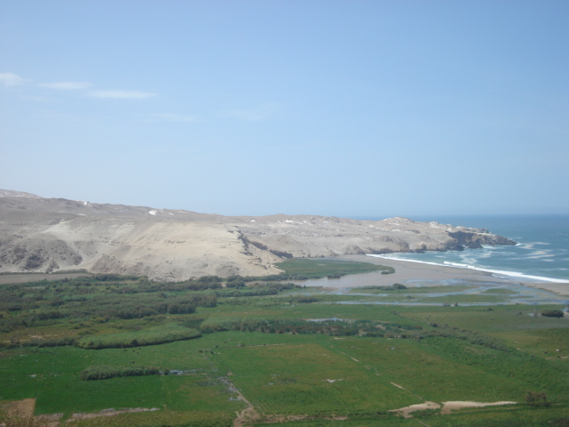
Figura 1-13.- Km. 31+000: Zona del Valle de Quilca. Sector donde deberÁ construirse un puente para atravesar el valle y posteriormente empalmar dicho puente con una nueva vÍa que tendra como punto final el puerto de matarani.

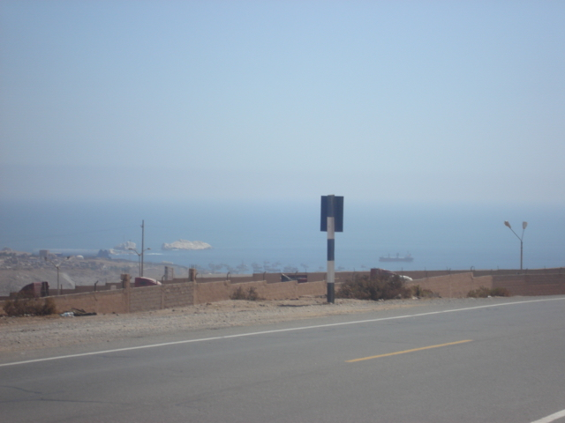

Figura 1-14.- Km. 92+000: Zona del Puerto de Matarani. Se aprecia la vÍa asfaltada donde se intersectarÁ la vÍa a proyectar.
Con el conocimiento de la zona podemos recomendar que los especialistas que vienen ejecutando el proyecto planteen soluciones a los siguientes temas relevantes de la carretera, en lo referente a la seguridad vial:
      - Preveer en el proyecto actual una solución técnica para los empalmes de la vÍa con las carreteras Panamerica Sur y con la carretera Matarani – Arequipa, para solucionar problemas de seguridad vial en las intersecciones.
- Utilizar las normas establecidas en el Manual de Diseño Geométrico de Carreteras DG – 2001 y el Manual de Dispositivos para el Control de Tránsito Automotor para Calles y Carreteras vigente, para evitar así el origen de zonas inseguras y que posteriormente sean consideradas como Puntos Negros.
- Verificar la alternativa de trazo sobre los acantilados, específicamente entre las progresivas Km. 12+000 al Km 22+000, con la finalidad de evitar los derrumbes y la posibilidad de que la carretera sea invadida por las aguas del mar, en caso de originarse fenómenos que ocasionen la elevación del nivel del mar.
- Estudiar la alternativa de diseñar evitamientos en los sectores de la nueva planta de conservas de pescado, en el puerto de Quilca y en el pueblo de Quilca, para brindar seguridad a la población de estos asentamientos, ya que se prevee un crecimiento inmediato. Asimismo preveer soluciones técnicas para el cruce de peatones.
- Preveer en el proyecto actual soluciones técnicas que permitan brindar seguridad en el ingreso y salida hacia el puente que atravesará el valle de Quilca, ya que es una obra de gran envergadura y su ubicación dependerá de la definición de los especialistas que participan en el presente estudio.

2.3 DiagnÓstico.
La carretera que une el Dv. Quilca con el pueblo de Quilca, en términos generales, se encuentra en mal estado de conservación y amerita un nuevo diseño geométrico redefiniendo los nuevos sectores por donde debe atravesar la nueva vía para lograr un buen índice de seguridad. Por el momento, las condiciones de la carretera dificultan el tránsito de vehículos, no permiten altas velocidades y se producen muy pocos accidentes.
La nueva carretera que unirá el pueblo de Quilca con el puerto de Matarani, deberá ser diseñada con las normas vigentes, tanto para el diseño geométrico como para la señalización, logrando así un buen índice de seguridad.

2.4 Señalización.
Las medidas de prevención de accidentes se basan en una adecuada señalización y en el mantenimiento de la vía en buen estado. La señalización debe diseñarse utilizando el manual de dispositivos de control de transito automotor para calles y carreteras, elaborado por el Ministerio de Transportes, Comunicaciones, Vivienda y Construcción, aprobado por Resolución Ministerial Nº 210-2000 MTC/15.02 el 03 de mayo de 2000.

2.4.1 Señalización vertical.
La señalización vertical incluye tres tipos de señales:

- Reglamentarias.
- Preventivas.
- Informativas.

Señales reglamentarias o reguladoras, son las que indican a los usuarios los parámetros y restricciones de uso de la vía, su cumplimiento es obligatorio.
Para el presente proyecto se considerará utilizar las siguientes señales reglamentarias:
R-1, señala a los conductores la detención de la marcha del vehiculo.
R-15, se emplea para indicar la posición que debe ocupar el vehiculo en ciertos tramos de la vía (Mantenga su derecha)
R-16, señala la prohibición de adelantamiento, se complementan con las marcas en el pavimento que indican las zonas donde no se debe adelantar, poniendo más énfasis en la prohibición.
R-30, señala la velocidad máxima permitida para los vehículos, considerada en las zonas pobladas.
R-30-4, Señal de reducción de velocidad, considerada en las zonas donde la vía se encuentra a media ladera.
Señales preventivas son aquellas que indican aproximación del vehículo a puntos de potencial peligro.
Las señales preventivas a utilizar en el presente proyecto serán:
P-1A y P1-B, curva pronunciada a la derecha y a la izquierda.
P-2A y P-2B, curva a la derecha y a la izquierda.
P-3A y P-3B, curva y contracurva pronunciadas a la derecha y a la izquierda.
P-4A y P-4B, curva y contracurva a la derecha y a la izquierda.
P-5-1, camino sinuoso, indica una sucesión de tres o más curvas.
P-5-2, curva en U, indica una curva sumamente pronunciada.
P-10A Y P-10B, indica la proximidad de un empalme con una vía en ángulo agudo a la derecha y a la izquierda respectivamente.
P-15, se utiliza para advertir al conductor la proximidad de una intersección rotatoria (ovalo o rotonda)
P-48, Se utiliza para advertir la proximidad de cruce peatonal.
P-56, zona urbana.
P-61, chevron, se usa como auxiliar em la delimitación de curvas pronunciadas.
Señales informativas son aquellas que orientan al conductor, proporcionando indicaciones que pueden necesitar durante su desplazamiento por la vía.
Las señales informativas utilizadas en el presente proyecto son las señales de localización I-6, I-7 y los postes de kilometraje (I-8)
Los postes de kilometraje son ubicados al final de cada kilómetro desde el inicio de la vía, totalizando 92 postes.

2.4.2 Señalización Horizontal.
La señalización horizontal son marcas sobre el pavimento:
Línea central: Sirve para indicar el centro de la calzada. Se utilizará una línea discontinua de 4.50m de largo por 0.10m de ancho espaciadas 7.50m en zonas rural y líneas de 3.00m de largo por 0.10m de ancho espaciadas 5m en zonas urbanas. En aquellos tramos donde se prohíba el sobrepaso, se utilizará doble línea continua de 0.10m de ancho cada una.
Línea de borde: Sirve para indicar el borde del pavimento. Se utiliza una línea continua en ambos lados de la carretera, de 0.10m de ancho.

2.4.3 Dispositivos auxiliares de control de tránsito.
Se ha considerado el uso de barreras de seguridad en tramos de la carretera donde las condiciones físicas y geométricas lo ameritan y en los accesos a los puentes.

